**流光**

**产品设计说明**

|  |  |
| --- | --- |
| 姓 名： | 杨杰 |
| 班 级： | 111172 |
| 学 号： | 20171002157 |
| 指导教师： | 徐战亚 |
| 得 分： |  |

2019 年12月

**修改历史记录**

|  |  |  |  |
| --- | --- | --- | --- |
| **日期** | **版本** | **说明** | **修改人** |
| 2019-11-15 | 1.0 | 首次撰写 | 杨杰 |
| 2019-12-05 | 1.1 | 设计方面完善补充 | 杨杰 |
| 2020-01-01 | 1.2 | 成果展示完善补充 | 杨杰 |
|  |  |  |  |
|  |  |  |  |

目录

1. 引言 4

1.1 编写目的 4

1.2 背景 4

2. 产品概述 4

2.1 产品综述 4

2.2 产品使用场景及目标用户 5

3 产品结构 5

3.1 产品功能架构图 5

3.2 产品信息架构图 6

3.3 用例图 6

4 产品原型 7

4.1 页面逻辑 7

4.2 页面详细功能说明 8

4.3 Axure原型设计文件 11

5 产品设计原则 11

5.1 可学习性 11

5.2 一致性 11

5.3 简洁性 12

5.4 流畅性 12

5.5 及时反馈 12

5.6 可探索性 12

6. 设计约束 12

7. 软件实现 13

7.1 项目框架 13

7.2 代码解析 14

7.2.1 AppDelegate.swift 14

7.2.2 SceneDelegate.swift 14

7.2.3 ContentView.swift 14

7.2.4 Home.swift 15

7.2.5 Title.swift 16

7.2.6 AppSetings.swift 16

7.2.7 Help.swift 17

7.2.8 TypeSet.swift 17

7.2.9 EventCover.swift 18

7.2.10 EventItem.swift 18

7.2.11 EventList.swift 18

7.2.12 EventShow.swift 19

7.2.13 EventDetails.swift 19

7.2.14 Assets.xcassets 20

8. 测试截图 21

9. 其他相关 25

**设计说明书**

## 引言

### 编写目的

作为用户与该系统软件开发维护人员共同遵守的软件设计规范说明，本《“流光”产品设计说明v1.0》的主要目的是明确所要开发的软件所应对应的产品综述、产品结构等，使系统分析人员和软件设计人员能清楚地了解用户的需求，并在此基础上进一步提出概要设计和完成后续设计与开发工作，为软件开发范围、业务处理规范提供依据，也是应用软件进行合同最终验收的依据。

保证软件开发的质量、需求的完整与可追溯性，编写此文档。通过此文档，以保证业务需求提出者与需求分析人员、开发人员、测试人员及其也相关利益人对需求达成共识。

### 背景

日程记录、安排和事件倒计时工具是移动端重要的时间类管理工具之一，被各个年龄段的人广泛使用。在App Store上，存在着类似的工具，例如“记忆日”、“FancyDays”等产品，但是存在应用功能臃肿、广告弹窗多、价格不合理等问题。用户的体验并不友好。

## 产品概述

### 产品综述

|  |  |
| --- | --- |
| 产品简介 | 流光——帮助用户记录、管理日程，并提醒用户进行合理日程安排。为重要的日子提供倒计时功能。 |
| 产品定位 | 日程记录、安排、管理和重要事件倒计时工具类，时间管理工具。 |
| 产品特点 | 日程记录、事件倒数、事件通知、事件分享、事件分类、支持农历、支持备份、精美主题、黑暗模式等。 |

### 产品使用场景及目标用户

1. 希望记录生活琐事，留下生活回忆的用户。
2. 时常遗忘事件，记录事件来提醒自己的用户。
3. 希望分享生活，与他人分享自己喜怒哀乐的用户。
4. 不适应其他相关应用，希望有新体验的用户。

## 产品结构

### 产品功能架构图

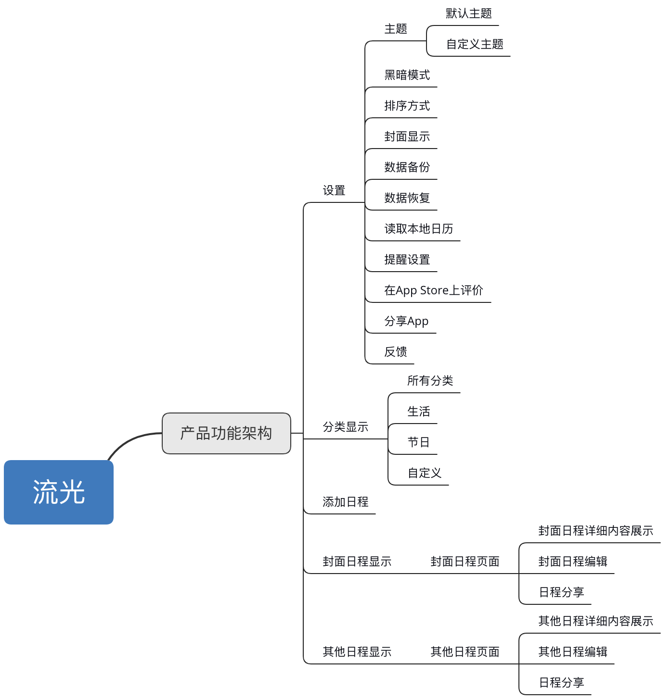

图1 功能架构图

### 产品信息架构图

图2 信息架构图

### 用例图

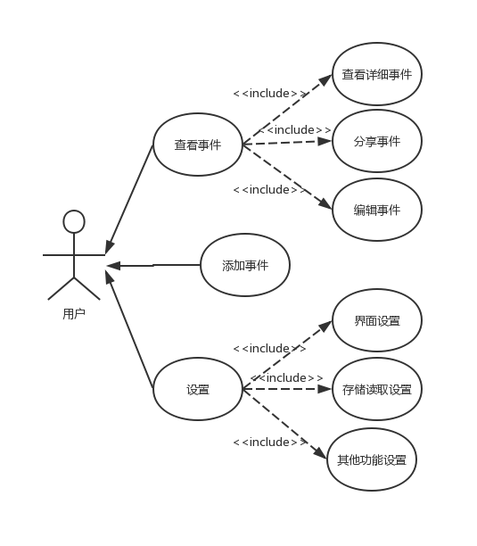

图3 用例图

## 产品原型

### 页面逻辑

### 页面详细功能说明

图4 主界面 图5 事件分类页面 图6 事件快捷操作页面

**图1：图1为应用的主界面。**

最上方为手机状态栏。

状态栏下为应用的导航栏。导航栏由三部分构成。从左到右依次为跳转进入图6设置界面的设置键；内容为“流光”的分类筛选键，跳转至图2事件页面分类；添加事件的事件添加键，跳转至图5添加事件界面。

导航栏下为应用搜索框。可由事件标题、日期等搜索定位到对应事件。

搜索框下是封面日程。着重显示某一事件，该事件默认显示为有记录的最近事件，用户可自定义显示事件。该封面可自定义选择是否显示。可单击该日程进入图4。

封面日程下为其他日程。使用表单形式展示其他有记录的事件。可单击该日程进入图4。排序方式默认为时间顺序排序，用户可自行选择排序方式。某一事件左滑，显示图3事件快捷操作界面，可将该事件设置为封面日程或者删除此事件。

**图2：图2为事件分类页面。**

图2是主界面点击“流光”分类筛选键的结果。其他功能同主界面。

事件分类可按照用户需要，展示不同事件。具体分类筛选方式由用户在设置界面中进行设置。

**图3: 事件快捷操作页面**

图3是在主界面中，左滑事件后的事件快捷操作界面。可将该事件设置为封面日程或者删除此事件。在图3该快捷操作的事件右滑后，恢复至图1主界面。

图7 详细事件界面 图8 添加事件界面/事件修改界面

**图4：详细事件页面**

图4为详细件页面，在主界面中单击封面日程或者单击其他日程进入图4。

最上方为手机状态栏。状态栏下为手机导航栏。导航栏从左到右分别为：返回按键，返回图1主界面；内容为“详细事件”芳页面标题展示；进行事件具体信息修改的便捷按键，单击后进入图5，事件修改界面。

导航栏下为该页面展示所选事件的主体信息，包括事件标题、倒计时、日期、分类、提醒、封面、备注内容。

主体信息右下角为该事件的分享键。唤起微信等其他应用进行该日程的分享。

**图5** **添加事件界面/事件修改界面**

图5为添加事件界面/事件修改界面。

添加或者修改主要内容包括事件的标题、日期、分类、备注、封面日程设置、通知频率。其中，在作为事件修改界面时，多一个删除事件按键，可进行事件的删除操作。

单击右上角“完成”，保存该事件。

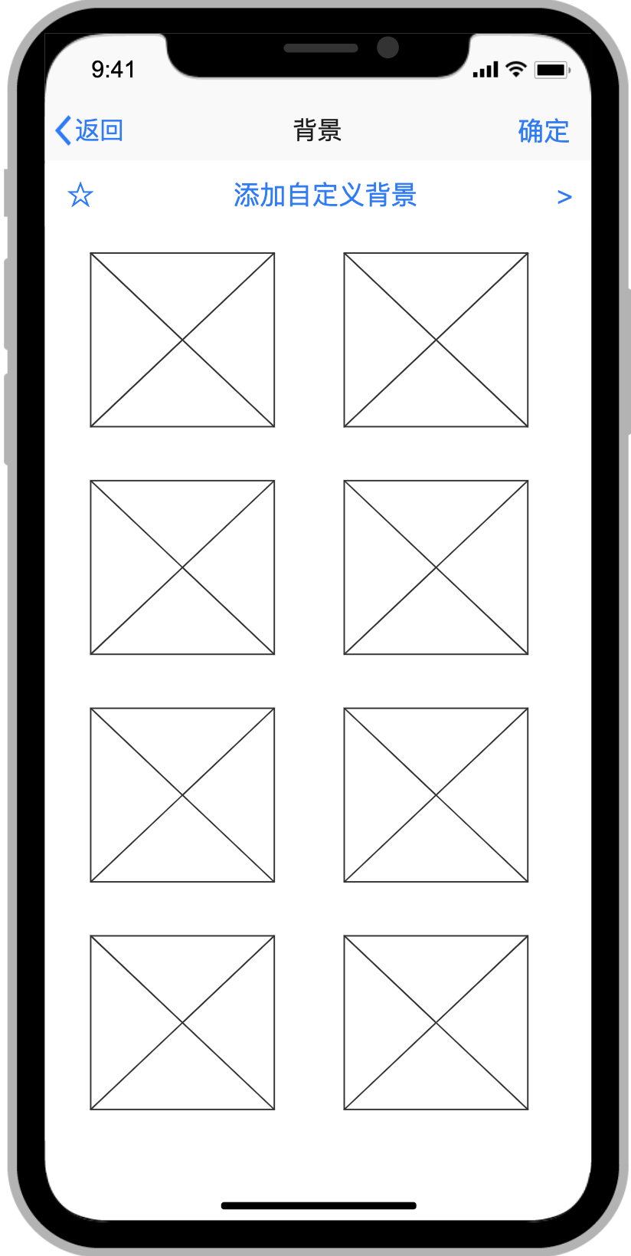

图9 设置页面 图10 背景设置页面 图11 事件排序设置页面

**图6：设置页面**

在图1主界面点击左上角设置键，进入图6设置页面。

左上角为返回按键，返回图1主界面。

设置内容包括

背景：背景可进行详细编辑，单击进入7 背景设置页面。

黑暗模式：适配ios13.0.0+系统，应Apple要求进行黑暗模式设计。

排序方式：排序方式可进行详细编辑，单击进入图8事件顺序设置页面。

封面显示：设置主页面是否进行封面日程的展示。

数据备份、数据恢复：数据进行iCloud进行备份恢复操作。

读取日历：读取手机本地日历，进行事件的自动添加。

提醒设置：设置是否进行后台推送事件提醒。

去评分：进入App Store相关应用页面进行本App的评分、评价。

反馈：打开邮箱为开发者发送邮件，反馈软件使用过程中遇到的问题或对软件开发的意见。

版本：展示详细的版本、开发者、适配情况等信息。

**图7：背景设置页面**

由图6点击背景进入的背景显示页面。为主界面和事件详细信息展示页面添加背景，包括使用内置的授权的或者可公开使用的背景图片，或者由用户导入本地其他图片。

**图8：事件排序设置页面**

由图6点击排序方式进入的事件排序设置页面。包括事件的时间排序，按照倒计时顺序排序；事件的分类排序，相同分类事件连续放置，相同分类事件内部按照事件顺序排序。自定义排序，用户拖动事件进行自定义顺序排序。

图12 桌面图标界面 图12 长按桌面图标界面

### Axure原型设计文件

<https://github.com/LLLLLayer/Flow_of_Light>

## 产品设计原则

## 可学习性

目标用户在已有的知识和经验基础上，能正确理解产品界面，无需要思考而一且了然。额外功能借助提示或说明，能够理解产品界面。使界面具有可学习性。包括：明确当前所在位置，知道当前能于什么、接下来要于什么，能快速辨别界面中的元素并明白基功能。

### 一致性

在相似的情景下，保持视觉表现、交互行为、操作结果的一致性。通过良好的一致性，减少用户学习成本培养用户习惯，体现产品设计的严谨。针对不同，应作相应的区别处理，特别是视觉表现上要予以区分。

### 简洁性

尽可能精简界面上的元素。保证主要任务流程顺利完成，减少其余不想关元素干扰。

包括：减轻视觉干扰、精简文字描述、简化操作步骤。

### 流畅性

用户操作连贯，任务完成顺畅，避免干扰或者打断。明确最基本的核心任务，并保证其顺序执行，辅助操作应该在不影响核心任务的基础上展开。

### 及时反馈

当用户发送操作时，及时给予反馈，让用户了解操作已经生效，界面还在用户的控制之下。包括用户操作反馈和产品状态反馈。

### 可探索性

用户在使用产品过程也是一个探索过程，产品应该允许用户犯错，即使犯错了也不能埋怨用户，而且必须给用户重新尝试的机会，让用户处于放松的心态。设计过程中，首先要帮助用户避免出错，比如采用合适的控件给予输入帮助或启示。

用户出错后，需要提供撤销或返回功能，使用户返回到上一步操作重新探索。出错反馈要亲和，避免责备用户或鲁莽的打断或推出产品，要礼貌的指出错误所在并提供有用的补救建议。

## 设计约束

开发使用系统：MacOS Catalina 10.15.1

开发使用IDE：Xcode Version 11.2.1 (11B500)

开发语言：Swift5.1，使用SwiftUI

目标产品系统：ios13.0.0及以上系统

## 软件实现

### 项目框架

图14 SwiftUI官方文档

本项目使用SwiftUI框架， SwiftUI是Apple在WWDC2019推出的新点框架，结合同样为新框架点响应式编程框架 Combine实现。

SwiftUI 是一种新的创新方法，可以利用 Swift 的强大能力在所有苹果设备平台上构建用户界面。通过 SwiftUI，开发者仅使用一组工具和 API 就能为所有苹果设备构建用户界面。SwiftUI 使用易于阅读和编写的声明式 Swift 语法，可与新的 Xcode 设计工具无缝协作，使你的代码和设计完美同步。

### 代码解析

图15 项目导航

#### AppDelegate.swift

创建项目时生成,包括应用程序启动后进行自定义的替代点、在创建新的场景会话时调用时创建新场景的配置、当用户放弃场景会话时应用程序未运行丢弃了会话后在application：didFinishLaunchingWithOptions调用的内容以及释放特定于被丢弃场景的任何资源。

#### SceneDelegate.swift

创建项目时生成，包括程序启动时加载的内容、程序将要失去活动时的操作、程序将要进入后台时的操作、程序将要进入前台时的操作、程序进入获得状态时的操作以及系统内存不足时进行的操作。

#### ContentView.swift

程序启动时默认的程序运行界面。在这里启动项目主页Home(main:Main()),初始化全局的被观察者main。

#### Home.swift

图16 主界面

真正程序启动的界面。

定义里全局状态，主要包括当前操作状态的数据都备份，包括showMode日程展示的开关状态、editingMode日程编辑模式的开关状态、editingEvent真正处理的日程的备份、editingIndex正在处理事件的编号，needUpdate程序界面是否需要进行刷新的标志。

定义了用于视图间传递信息的全局被观察者Main()，继承ObservableObject,使用@Published监听数据的变化实时更新用户界面。数据包括用户日程列表events，程序不同页面跳转的标志，当前处理日程的信息备份，分类展示时的分类信息等；操作包括构造函数和事件的日期排序函数。

定义了存储用户设置信息的userSeting，继承NSObject, NSSecureCoding, Identifiable类，数据暂时包括用户的分类设置typeList；操作包括encode(with coder: NSCoder)数据进行编码，存储在用户的手机闪存中，required init(coder: NSCoder)对系统中存储的相关的编码进行解压，并对异常情况进行处理。

定义了Home()界面，包括程序的主体：Title()是软件上发包括设置、分类、添加的标题栏，EventCover()是软件的封面日程的展示EventList()是列表展示用户使用本软件时存储的日程信息。补充onAppear()函数在本页面生成前，从手机闪存解码所需的信息，并对错误情况进行处理。

#### Title.swift

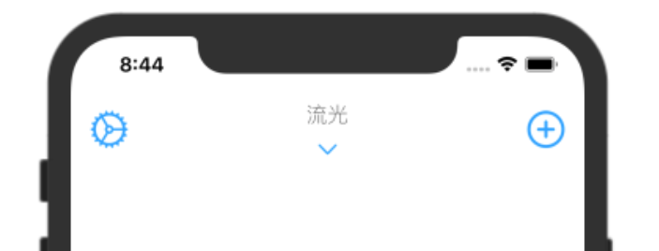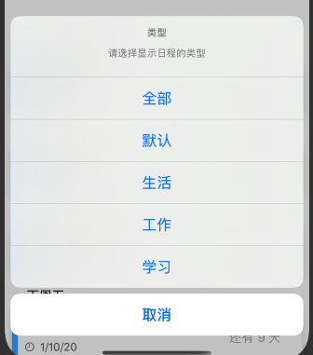

图17 标题栏 图18 事件分类

软件的主界面标题栏。包括打开设置、分类选择、添加日程功能。打开设置为更新被观察者界面跳转信息，进入系统设置。分类选择为更改弹窗显示信息，弹出分类弹窗，根据系统或者用户设置选择显示的日程，并刷新日程。添加日程为更新被观察者界面跳转信息，进入日程添加页面。

#### AppSetings.swift

图19 用户设置

程序的设置界面，包括软件使用提示、主题、排序、分类、提醒、封面展示、提醒开关、备份、恢复、密码保护、软件评分等功能。部分功能未实现。点击按键，更新被观察者状态，跳转到相应页面。

#### Help.swift

图20 帮助

程序的使用帮助页面。

#### TypeSet.swift

图21 分类

用户进行日程分类设置的页面。展示当前分类的列表，提供删除、更改、添加的功能，当用户选择“完成”，并符合保存要求，将当前更改更新到被观察者中。同时将该设置编码，存入手机闪存，以便后续启动后保存用户的更改。

#### EventCover.swift

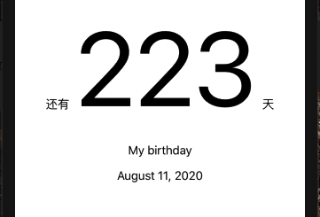

图22 封面

程序主界面的封面日程的展示，获取用户的封面日程相关设置，展示封面日程。点击封面日程进入日程的详细信息界面。

#### EventItem.swift

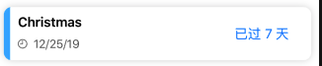

图23 单日程

单个日程页面，定义了类Event来表示一个事件，继承NSObject, NSSecureCoding, Identifiable用来存储和读取信息，数据包括日程的标题、日期、类型、备注、封面、提醒、排序编号、标记等内容。

设计日程展示时的界面，传入全局被观察者和当前显示日程的编号，通过组件的构造形成最终的样式。

添加了部分用来格式修改的函数一以便数据的展示。

#### EventList.swift

图24 日程列表

程序主页面，列表展示的数据，根据全局被观察者的events数组和当前日程分类进行日程展示。提供了初次使用本软件的默认数据。

#### EventShow.swift

图25 详细日程信息

程序主页单击日程封面或者日程列表中的日程时进入的日程详细信息的展示页面，得到用户数据获取的入口，找到匹配的日程进行数据的展示。提供数据分享。

#### EventDetails.swift

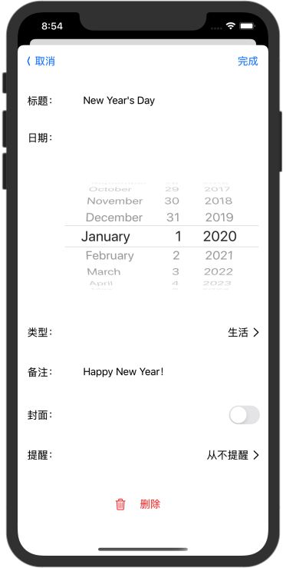

图26 日程添加/编辑界面

添加日程或者更改日程进入的界面，若为添加新日程则初始化空页面，进行信息填入后添加新信息进入被观察者events，并进行数据的重新编码存放。若为编辑已存在的日程则拷贝所选日程信息提供给用户进行日程的编辑或者删除。完成后同样进行数据的压缩存储。

#### Assets.xcassets

图27 图标

图28 不同模式调色

包括不同规格的软件图标、浅色和深色模式不同的资源配色。

## 测试截图

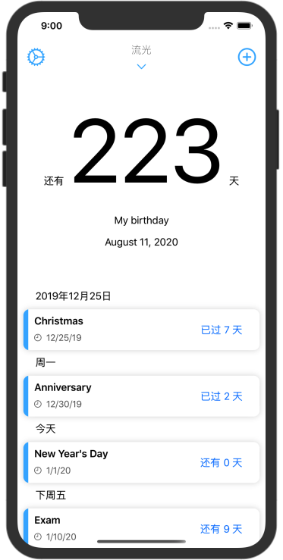

图29 浅色/深色模式主界面

图30 浅色/深色模式分类显示界面

图31 浅色/深色模式详细日程

图32 浅色/深色模式日程编辑界面

图33 浅色/深色模式设置界面

图34 浅色/深色模式分类设置界面

图35 浅色/深色模式额外功能提示界面

图36 浅色/深色模式帮助界面

## 其他相关

项目链接：

<https://github.com/LLLLLayer/Flow_of_Light>

项目上架：

